Handbuch
für Eventmanager und Systemadministratoren


Projektverteilungssystem
für Schulen

© 2010-2014, Janosch W. Zoller

Inhalt

0) Einführung Seite 5
1) Die Startseite Seite 5
1.1) Die Eventerstellung Seite 6
1.2) Anmeldung bei bestimmtem Event Seite 7
2) Die Portalseite Seite 9
2.1) Status und Übersichten Seite 11
2.2) Druckansichten Seite 14
2.3) Datenbankbearbeitung Seite 17
2.4) Managementfunktionen Seite 24
3) Ablaufplan Seite 26
4) Interne Strukturen Seite 29
4.1) Erläuterung Angebotszuteilung Seite 30
4.2) Erläuterung Busverteilung Seite 32
4.3) Erläuterung Rückzahlungslogik Seite 34
5) Informationen Systemadministrator Seite 35
5.1) Ordnerstruktur Seite 35
5.2) Systemweite Einstellungen ändern Seite 38

0) Einführung
Das Projektverteilungssystem für Schulen ist eine Serveranwendung, die die Koordination von schulweiten Events wie einem Wintersporttag oder Projekttagen deutlich vereinfachen soll. In seiner Eigenschaft als Serveranwendung ist das PVS mit jedem Computer und Webbrowser im internen Schulnetz erreichbar. Dies ermöglicht einfache Delegation von Aufgaben, da simultan am System gearbeitet werden kann. Diese Delegation ist in der Architektur des Systems schon vorgesehen: Die Klassenlehrer tragen im „Schülermanagement“ die Wünsche ihrer Schüler in eine vorgefertigte Maske ein. Verantwortliche für die einzelnen Angebote passen als „Angebotsmanager“ die Daten ihres Angebots an und tragen nach Durchführung die Anwesenheitsliste ins System ein. Ein zentraler Koordinater behält im „Eventmanagement“ den Überblick, setzt die Arbeitsprozesse durch Ausgabe jeweiliger Kopien in Gang und überwacht die automatische Angebotszuweisung im System. Die Adresse, mit der Sie das PVS aufrufen können, kann Ihnen vom Netzwerkverantwortlichen Ihrer Einrichtung genannt werden.

1) Die Startseite
Die Startseite des PVS ist zweigeteilt:
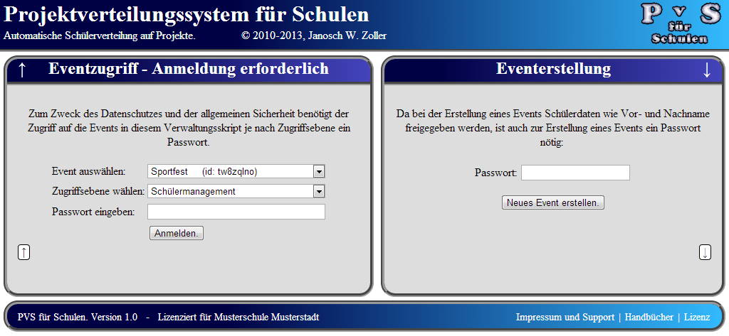
Auf der linken Seite befindet sich das Loginformular für bestehende Events. Rechts daneben kann man sich zur Erstellung neuer Events anmelden.

1.1) Die Eventerstellung
Zum Erstellen neuer Events muss in der rechten Hälfte der Startseite je nach Einstellung durch den Systemadministrator ein Passwort („Eventerstellungspasswort“) angegeben werden; teilweise ist die Eventerstellung auch ohne Passwort zugänglich. Je nach Handhabung kann entweder die Eventerstellung beim Systemadministrator in Auftrag gegeben werden oder das Eventerstellungspasswort bei Systemadministrator oder Schulleitung angefordert werden.

Die Eventerstellungsseite, zu der man nach erfolgreicher Eingabe gelangt, bietet verschiedene Einstellungsmöglichkeiten. Ein Überfahren der Eingabefelder mit der Maus öffnet ein Hinweisfenster mit Erläuterungen zur jeweiligen Einstellung. Sie müssen bei der Eventerstellung einerseits allgemeine Daten eingeben (Eventtitel, Eventid) und andererseits auch Einstellungen treffen, die später nicht mehr rückgängig gemacht werden können; z.B. die Frage ob die Eventdatenbank aus der Schuldatenbank extrahiert werden soll (für konventionelle Anwendungen unbedingt empfohlen). Achten Sie darauf, für alle drei Berechtigungsebenen je ein (von den anderen verschiedenes) Passwort zu vergeben. Sobald Sie alle Felder ausgefüllt haben, können Sie im Feld „Optionen“ am unteren Ende der Seite den Button „Event erstellen!“ betätigen. Nach der Erstellung werden Sie wieder auf die Startseite geleitet.

1.2) Anmeldung bei bestimmtem Event
Wenn das gewünschte Event existiert können Sie sich im linken Teil der Startseite im Event einloggen. Wählen Sie zunächst anhand seines Namens das gewünschte Event aus der Liste. Danach können Sie aus den drei Zugriffsebenen wählen: „Schülermanagement“, „Angebotsmanagement“ und „Eventmanagement“ (Entscheidungshilfe: Klassenlehrer wählen das Schülermanagement, Angebotsverantwortliche das Angebotsmanagement und der Koordinator das Eventmanagement).
Zu guter letzt müssen Sie das Passwort für die gewählte Berechtigungsebene eingeben, welches Sie zuvor vom Systemadministrator bzw. dem jeweiligen Koordinator erhalten haben. Ihre Eingabe bestätigen Sie mit einem Klick auf den Button „Anmelden.“. Waren die Daten korrekt, so werden Sie auf die Portalseite der jeweiligen Berechtigungsebene geleitet.

2) Die Portalseite
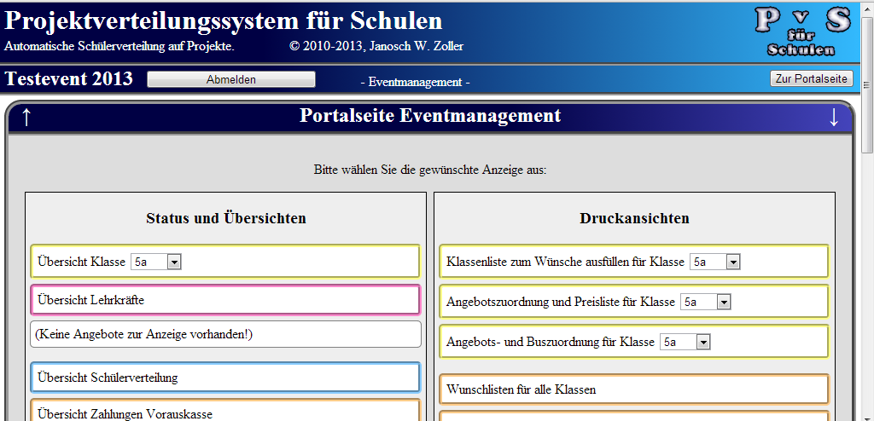
Die Portalseite ist die konkrete Anlaufstelle für alle Anlässe. Sie ist je nach Berechtigungsebene aus unterschiedlichen Optionen zusammengesetzt. Wir wollen hier auf die Portalseite des Eventmanagement eingehen; die Portalseiten für Schüler- und Angebotsmanagement enthalten lediglich deutlich weniger Funktionen; die zugrunde liegenden Prinzipien ändern sich nicht.
Zunächst fällt die erweiterte Titelleiste auf. Diese enthält den Eventtitel, einen Button zur Abmeldung, die aktuelle Zugriffsebene und ganz rechts einen Button zur Rückkehr auf die Portalseite. Es wird wärmstens empfohlen, diesen Button zu nutzen statt in der Chronik des Browsers eine Seite zurück zu gehen (das systembedingte, immer wieder auftretende Senden von Daten an den Server verhindert teilweise den Aufruf der Seiten aus dem Verlauf.

Die Portalseite an sich ist in vier verschiedene, beschriftete Bereiche gegliedert: „Status und Übersichten“, „Druckansichten“, „Datenbankbearbeitung“ und „Managementfunktionen“ (letzteres nur für den Eventmanager). Die einzelnen Optionen innerhalb der Bereiche sind nach Themen farblich gekennzeichnet.

Legende:
- Gelb: Option mit Bezug zur einzelne Klassen
- Orange: Option mit Bezug auf / Bedeutung für alle Klassen
- Magenta: Option mit Bezug auf Lehrkräfte
- Hellblau: Option mit Bezug auf einzelnes Angebot
- Blau: Option mit Bezug auf alle Angebote, Fahrgemeinschaften oder Busse
- Grün: Allgemeiner Überblick

Bei einigen Optionen (Kennzeichnung Gelb bzw. Hellblau) ist eine Auswahlmöglichkeit, z.B. die Auswahl einer Klasse gegeben. Wählen Sie in diesem Fall zuerst aus der Liste das Gewünschte aus und betätigen Sie danach das Optionsfeld.

Im Folgenden werden die Optionen kurz vorgestellt. Die Optionen, die nur für den Eventmanager zur Verfügung stehen, sind im Folgenden mit einem Stern gekennzeichnet.

2.1) Status und Übersichten
In dieser Kategorie finden Sie allgemeine Übersichten. Im Einzelnen erwartet Sie hier:

2.1.1) Übersicht Klasse …
Hier kann eine Übersicht über die Daten der gesamten Klasse eingesehen werden. Die Beschriftung der Tabelle ist größtenteils selbsterklärlich. Der Teilnahmestatus wird von den Angebotsverantwortlichen nach Durchführung eingetragen. Dabei bedeutet
- TN ➔ Schüler hat teilgenommen
- 1w ➔ Schüler war langfristig entschuldigt (mind. 1 Woche)
- e. ➔ Schüler war kurzfristig entschuldigt (weniger als 1 Woche)
- n.e. ➔ Schüler hat unentschuldigt gefehlt

2.1.2) Übersicht Lehrkräfte
Die Übersicht über die Lehrkräfte erfolgt analog zur Klassenübersicht. Im Gegensatz zu den Schülern wird hier allerdings nicht jede Eigenschaft ausgegeben: Die Mobilnummer ist hier aus Datenschutzgründen für alle Berechtigungsebenen ausgeblendet. Außerdem wird unterschieden zwischen verfügbaren (teilnehmenden) Lehrkräften und nicht teilnehmenden Lehrkräften, die in unterschiedlichen Tabellen aufgeführt sind.

2.1.3) Übersicht Angebote
Hier kann zu jedem eingestellten Angebot eine ausführliche Übersicht abgerufen werden. Dies umfasst pro Angebot
- eine formatierte Auflistung der Angebotsdaten
- eine Tabelle zur Wunschverteilung: Wie viele Schüler haben das Angebot als Primär-/Sekundär-/…Wunsch gewählt und wie viele wurden zugeteilt.
- Eine Teilnehmerliste inklusive Lehrkräfte
- Einen Überblick über die Einordnung in eine Fahrgemeinschaft und die zur Verfügung stehenden Busse

2.1.4) Übersicht Schülerverteilung
Die Schülerverteilung ist in zwei große Bereiche aufgeteilt: die Übersicht über die Angebotszuteilung und die Übersicht über die Buszuteilung. Erstere bietet folgende Aufstellungen:
- Wunschübersicht: Aufstellung darüber, bei wie vielen Schülern bei der aktuellen Zuteilung jeweils der Erstwunsch, der Zweitwunsch, … berücksichtigt werden konnte
- Verteilungsmatrix: Gegenüberstellung aller Klassen und Angebote. In den Zellen der Tabelle steht jeweils zuerst in groß die Teilnehmerzahl an diesem Angebot aus der entsprechenden Klasse, dann folgt in den kleineren Zellen noch die Differenzierung nach Geschlechtern. Gesperrte Klassen bzw. Geschlechter sind mit Rot gekennzeichnet, bevorzugte Klassen sind grün markiert. Die letzten Zeilen und Spalten beinhalten jeweils Summe bzw. auch eine Aufstellung über noch freie Plätze.
- Nicht zugeteilte Schüler: Auflistung aller Schüler mit Name und Klassenzugehörigkeit, die noch keinem Angebot zugeordnet sind inklusive Link zur Schülerbearbeitung und Angabe des Klassenlehrers.
- Manuell zugeteilte Schüler: Auflistung der Schüler, deren Angebotszuteilung sich nicht mit den Wünschen überschneidet.
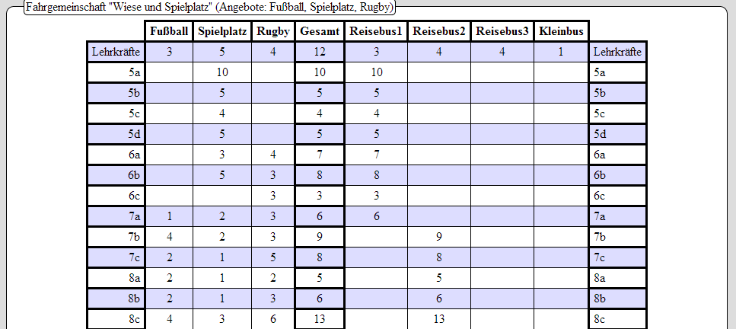
Die Übersicht der Buszuteilung definiert für jede Fahrgemeinschaft einen Unterbereich. In diesem befindet sich je eine Tabelle, die Angebots- und Buszuteilung den Klassen gegenüberstellt. Diese Darstellung soll (von links nach rechts gelesen) veranschaulichen, wie in einer Fahrgemeinschaft zuerst der Klassenverband soweit wie möglich wiederhergestellt wird und wie dann die Klassen auf die Busse aufgeteilt werden. Ein besonderes Augenmerk ist darauf zu legen, auf wie viele Busse eine einzelne Klasse aufgeteilt wird. Hier muss im Fall des Falles (eine Klasse verteilt auf drei Busse) manuell noch nachgebessert werden.

2.1.5) Übersicht Zahlungen Vorauskasse
Auch die Finanzübersicht ist in zwei Bereiche gegliedert. Zunächst wird im Finanzstatus nach Klassen für jede Klasse aufgelistet, von wie vielen Schülern noch Teilnehmerbeiträge fehlen und welcher Fehlbetrag in dieser Klasse insgesamt noch fällig wird. Im Finanzstatus nach Angeboten besitzt jedes Angebot einen eigenen Unterbereich. Darin befindet sich jeweils eine Berechnung des finanziellen Gesamtvolumens, ein Überblick über Einzahlungen, eine Tabelle der Schüler, die ihre Teilnehmerbeiträge noch nicht entrichtet haben und eine Aufstellung über Rückzahlungen, die sich durch den nach der Durchführung übrig gebliebenen Geldbetrag ergeben.

2.2) Druckansichten
Im PVS steht eine Vielzahl von Druckansichten zur Verfügung. Dabei wird jeweils nach Auswahl einer Druckansicht ein PDF-Dokument geöffnet, das die Daten im gewünschten Format enthält. Kopf- und Fußzeile werden automatisch eingefügt.

2.2.1) Klassenliste zum Wünsche ausfüllen für Klasse …
Aufruf einer Klassenliste mit vorausgefülltem Namen und Blankofeldern für Wünsche. Wenn ein Schüler schon zu einem Angebot zugeordnet ist, werden die Blankofelder entsprechend gesperrt.

2.2.2) Angebotszuordnung und Preisliste für Klasse …
Aufruf einer Klassenliste mit vorausgefülltem Namen ausgefüllter Angebotszuordnung. Der zu zahlende Teilnehmerbeitrag ist je Schüler angegeben und für die Schüler, deren Angebot eine Einverständniserklärung benötigt, ist ein dementsprechendes Kästchen verfügbar. Die Gesamtsumme ist mit abgedruckt.

2.2.3) Angebots- und Buszuordnung für Klasse …
Aufruf einer Klassenliste mit vorausgefülltem Namen, zugewiesenem Angebot und zugeordnetem Bus.

2.2.4-2.2.6) Klassenlisten für alle Klassen (s.o.) ( * )

2.2.7) Wunschliste für die Lehrkräfte ( * )
Liste des Kollegiums mit Blankofeldern zum Eintragen von Wünschen und der Mobilnummer (letzteres auf freiwilliger Basis mit Hinweis, dass die Mobilnummer nur an begleitende Kollegen weiter gegeben wird.

2.2.8) Angebots- und Buszuordnung Lehrkräfte ( * )
Aufruf einer Klassenliste mit vorausgefülltem Namen, zugewiesenem Angebot und zugeordnetem Bus.

2.2.9) Angebotsübersicht
Übersicht aller Angebote und Angebotsdaten im tabellarischen Stil zum Aushang bzw. zur Ausgabe an die Klassen.

2.2.10) Teilnehmerliste Angebot …
Gesamt-Teilnehmerliste für ein bestimmtes Angebot mit Klassen- und Buszuordnung. Zur Ausgabe an begleitende Lehrer.

2.2.11) Buslisten für Angebot …
Gibt für jeden Bus, der in der Fahrgemeinschaft des Angebots ist, eine Anwesenheitsliste heraus. Die Klassenzuordnung ist angegeben; jeweils drei Kästchen für die Anwesenheitskontrolle sind vorgedruckt. Zur Ausgabe an begleitende Lehrer in Bussen.

2.2.12) Hinweise und Nummernliste für Angebot …
Gibt die Nummernliste aller begleitenden Lehrer in der Fahrgemeinschaft und die jeweils vom Verantwortlichen angegebenen wichtigen Telefonnummern in Verbindung mit den wichtigen Hinweisen aus. Zur Ausgabe an begleitende Lehrer.

2.2.13-2.2.15) Listen für alle Angebote (s.o.) ( * )
2.2.16) Rückzahlungslisten für alle Klassen ( * )
Auflistung aller Schüler denen aus einem von folgenden vier Gründen noch eine Rückzahlung zusteht:
- Zu viel bezahlt (z.B. durch Angebotswechsel nach Zahlung…)
- Langfristig entschuldigt
- Kurzfristig entschuldigt
- Allgemeine Rückzahlung bei bestimmtem Angeboten
Die Gesamtsumme pro Klasse ist angegeben. Situationsabhängig geben Koordinator oder Klassenlehrer die Beträge an die Schüler aus.

2.2.17) Gesamtstatistik ( * )
Gibt eine Gesamtstatistik für die stattgefundenen Angebote heraus, die u.a. auflistet, welche Klassenstufen bei welchem Angebot in welcher Teilnehmerzahl vertreten waren etc.

2.3) Datenbankbearbeitung
Die Datenbankbearbeitung stellt das Kernstück des PVS dar.

2.3.1) Bearbeitung Klasse …
Öffnet die Bearbeitungsansicht für Schülerdaten. Während dem Eventmanager all jene Felder zur Verfügung stehen, die auch in der Übersicht eingesehen werden können (also auch ausdrücklich die manuelle Angebotszuordnung), stehen für den Schülermanager ausschließlich der Name, das Geschlecht und die Wünsche zur Verfügung. Wünsche und Angebotszuteilung verfügen über Dropdownlisten, die eventuelle geschlechts- oder klassenbedingte Restriktionen schon mit berücksichtigen. Sollte das Geschlecht noch nicht angegeben sein, wird empfohlen, dieses zunächst anzugeben und zu speichern, bevor mit der Eingabe der Wunschdaten begonnen wird. Durch Eingabe in Blankofelder können Schüler hinzugefügt werden. Schüler werden automatisch gelöscht, sobald ihr Vor- und Nachname entfernt wurden. Die Eingaben können durch den Button „Speichern“ übernommen werden.

Anmerkung: Auch das Schülermanagement kann den Klassenlehrer für eine Klasse ändern. Dies sollte dann passieren, wenn ein Lehrer Klassenlehrerfunktion für zwei Klassen innehat. Um unnötige Ungleichbelastungen zu vermeiden, sollte in einer der beiden Klassen der Stellvertreter einspringen. Durch die Bearbeitungsmöglichkeit kann der Klassenlehrer die Umtragung schnell und unkompliziert selbst vornehmen.

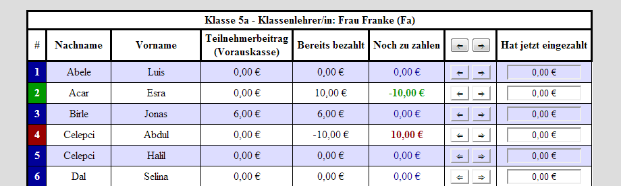
2.3.2) Bezahlte Teilnehmerbeiträge für Klasse … eintragen ( * )
Hier kann die Finanzverwaltung für eine bestimmte Klasse aufgerufen werden. Gegeben ist bei dieser Bearbeitungsansicht eine Tabelle, die die zu entrichteten Kosten in Relation zum schon bezahlten Anteil aufzeigt. In der letzten Spalte ist eine Eingabe möglich, mit der entweder bezahlte Teilnehmerbeiträge eingetragen werden können (Betrag positiv) oder wieder ausbezahlte Teilnehmerbeiträge eingetragen werden können (Betrag negativ).

Für die Standardsituation, dass genau der Fehlbetrag bezahlt wird, gibt es in der vorletzten Spalte Schnellzugriff-Buttons, die den Fehlbetrag automatisch in die letzte Spalte eintragen oder die letzte Spalte wieder zurücksetzen. Wenn die gesamte Klasse den Fehlbetrag beglichen hat, gibt es in der Kopfzeile einen Schnellzugriff-Button für die gesamte Klasse. Zur schnellen Visualisierung ist die Nummerierung der Schüler je nach Fehlbetrag farblich hervorgehoben:
- Blau für Schüler, deren Konten ausgeglichen sind
- Rot für Schüler, die noch Beiträge entrichten müssen
- Grün für Schüler, die zu viel Geld eingezahlt haben.
Die Schnellzugriff-Buttons sind so eingestellt, dass sie Guthaben-Beträge der Schüler schützen. Es ist im Normalfall also nicht möglich, Guthaben der Schüler aus Versehen zu entfernen, da das System dies bei Verwendung der Kopfzeilen-Buttons automatisch verhindert.

2.3.3) Klasse hinzufügen ( * )
Muss eine Klasse hinzugefügt werden, ist diese Bearbeitungsansicht das Mittel der Wahl. Wichtig ist hier vor allem, einen gültigen Klassennamen anzugeben (alphanumerische Zeichen und der Unterstrich sind erlaubt). Die Angabe von Schülerdaten ist in diesem Stadium optional, die Klasse kann nach dem Speichern ganz normal zur Bearbeitung gewählt werden.

2.3.4) Klassen aktivieren und deaktivieren ( * )
Es ist im PVS nicht möglich, Klassen zu löschen (Vermeidung von Missbrauch). Es ist allerdings möglich, nicht benötigte Klassen zu deaktivieren. Dabei verschwindet die betroffene Klasse komplett aus dem System, kann aber jederzeit wieder aktiviert werden. Das ist in diesem Menü durch eine Auswahl pro Klasse jederzeit möglich. Desweiteren können Klassen hier umbenannt werden.

Hinweis: Diese Aktionen können u.U. dazu führen, dass die Klassenlehrerzuordnung verloren geht oder die Klassen durch das Sperrraster bei der Angebotszuteilung rutschen. Konsultieren sie hierzu auch noch den Hinweistext im Menü selbst.

2.3.5) Bearbeitung Lehrer ( * )
Diese Bearbeitungsansicht ist sehr ähnlich zur Bearbeitung von Klassen aufgebaut.

Anmerkung: Es ist nicht möglich, hier die Klassenlehrerzuordnung vorzunehmen. Da ein Lehrer Klassenlehrerfunktion für mehrere Klassen haben kann, wären Dopplungen in der Eingabe an der Tagesordnung. Deshalb muss die Klassenlehrereingabe von der Klasse her erfolgen.

2.3.6) Bearbeitung Angebotsdaten …
Bearbeitungsansicht für Angebotsdaten. Die Felder in dieser Ansicht sind in mehrere Kategorien unterteilt. Die Optionen sind wie im Eventerstellungsmenü angeordnet, d.h. das Überfahren eines Feldes mit der Maus blendet Hinweise ein. Die Kategorien sind im Einzelnen:
- Allgemeine Daten:
Titel und Beschreibung des Angebots anpassen. Achten Sie darauf, in der Beschreibung keinen Zeilenumbruch zu verwenden, da dies zu Anzeigeproblemen führen kann. Das Leeren des Felds „Angebotstitel“ führt zur Löschung des Angebots.
- Rahmendaten:
Legt Daten zu Teilnehmerzahl, Ort, Datum und Teilnahmebeschränkungen fest. Klassenbedingte Teilnahmebeschränkungen oder Bevorzugung muss unbedingt mit KOMMA notiert werden; es ist möglich einzelne Klassen oder ganze Klassenstufen zu sperre / bevorzugen (Bsp.: „9a,10,5,6b“). Unzulässig ist die Notation „7-10“, stattdessen müsste man notieren „7,8,9,10“. Die Änderung des verantwortlichen Lehrers ist nur dem Eventmanager möglich.
- Kosten:
Gibt die Staffelung der Kosten für dieses Angebot an. Dabei ist der 2. Posten (Vorauskasse) das, was von den Schülern tatsächlich zentral eingesammelt wird und der 1. Posten das, was auf Veröffentlichungen als „Kosten“ auftaucht. Es macht Sinn, dass diese beiden Posten unterschiedlich ausfallen, falls die Schüler z.B. Liftkosten etc. vor Ort selbst bezahlen sollen. (Anmerkung: Das muss den Schülern dann aber auch noch einmal extra in der Einverständniserklärung klar gemacht werden.) Die beiden letzten Posten regeln, wie viel ein vom Angebot entweder langfristig oder kurzfristig zurückgetretener Schüler an Rückzahlung maximal erwarten darf.
- Hinweise zur Durchführung:
Hinweise an die Begleitlehrer und wichtige Telefonnummern: jedes mal, wenn Sie eine neue Nummer mit Bezeichnung einspeichern, erscheint ein neues Feld. Sie können bis zu 50 wichtige Nummern vergeben. Denken Sie daran - im Notfall sind Ihre Kollegen froh, wenn sie die Telefonnummer des Busunternehmens oder des nächsten Krankenhauses griffbereit haben.
- Nach Durchführung auszufüllen:
Bitte geben Sie hier als Angebotsverantwortlicher an, wie viel Geld nach der Durchführung übrig geblieben ist und geben Sie dieses dann wieder an den Koordinator zur Umlage auf die Schüler weiter. Bedenken Sie, dass auch die Rückzahlungen an die entschuldigten Schüler über diesen Topf finanziert werden müssen.
Tragen Sie dann bitte den Teilnahmestatus der einzelnen Schüler hier ein, damit die Abrechnung stattfinden kann.

2.3.7) Angebot hinzufügen ( * )
Dieses Formular entspricht fast exakt dem Formular zur Bearbeitung der Angebotsdaten (s.o.). Die Formularbereiche „Hinweise zur Durchführung“ und „Nach Durchführung auszufüllen“ stehen erst nach dem Erstellen des Angebots zur Verfügung.

2.3.8) Bearbeitung Busliste und Fahrgemeinschaften ( * )
Die Bearbeitung von Busliste und Fahrgemeinschaften ist im PVS zur Erhöhung der Flexibilität in einem Dialog untergebracht. Grundsätzlich benötigt jedes Angebot erst einmal eine Fahrgemeinschaft, der es zugeordnet wird; die Zuordnung von Bussen ist nur zu Fahrgemeinschaften, nicht zu Angeboten möglich. Bedenken Sie, dass alle Angebote, die sich eine Fahrgemeinschaft teilen
- das gleiche Ziel haben müssen
- zu gleichen Zeiten abfahren und ankommen müssen
Vorteil einer gemeinsamen Fahrgemeinschaft – wenn sie möglich ist – ist einerseits die bessere Ausnutzung der Plätze im Bus und andererseits natürlich der Umstand, dass Schüler mit mehr Klassenkameraden zusammen im Bus sitzen können.
Da der Koordinator Fahrgemeinschaften und Busse eintragen muss, sollten Sie sich selbständig mit anderen Teams über die Möglichkeit der Fahrgemeinschaft austauschen und die Ergebnisse dieser Verhandlungen sowie die verfügbaren Busse dann dem Koordinator weitermelden.

2.4) Managementfunktionen
Die Managementfunktionen sind allein dem Koordinator vorbehalten. Es handelt sich dabei um tief eingreifende oder komplexe Prozesse, die nicht ohne Weiteres in die Hände Vieler gelegt werden sollten.

2.4.1) Automatische Schülerzuteilung auf Angebote ( * )
Das Aufrufen dieser Option führt den Koordinator zu einer Seite, auf der er aus folgenden Optionen wählen kann:
  - Bestehende Zuteilungen bleiben bestehen
  - Bestehende Zuteilungen werden verworfen
Ersteres ist zum Beispiel sinnvoll, wenn nur Nachzügler zugeteilt werden sollen oder wenn vor der allgemeinen Verteilung schon einzelne Schüler manuell zugeteilt wurden, da sie Betreuungsfunktionen über jüngere Schüler wahrnehmen sollen etc; Zweiteres ist sinnvoll, wenn die Karten komplett neu gemischt werden sollen.

Hinweis: Wie an späterer Stelle erklärt, spielt der Zufall in dieser Zuordnung eine einigermaßen spürbare Rolle. Es kann sich also bei ungünstigen Verteilungen (soll heißen bei vielen nicht zugeordneten Schülern) lohnen, die Verteilung noch einmal mit Verwerfen der alten Verteilung zu starten. Grundsätzlich gilt, dass nicht zugeordnete Schüler mit Hilfe der Verteilungsübersicht manuell zugeordnet werden müssen.

2.4.2) Automatische Schülerzuteilung auf Busse ( * )
Auch hier folgt eine Einstellungsseite, auf der man in diesem Fall einstellen kann, welche Fahrgemeinschaften neu verteilt werden sollen. Im Gegensatz zur Zuteilung auf Angebote ist die Schülerzuteilung auf Busse kaum mehr zufallsabhängig. Eine Neuzuteilung ergibt bei unveränderter Datenlage also auch kaum unterschiedliche Ergebnisse. Siehe auch den Abschnitt zur Funktionsweise der Verteilungsfunktionen.

2.4.3) Event-Titel bearbeiten ( * )
Wenn der Titel Ihres Events aus bestimmten Gründen ungeeignet ist (zu lang für den Druck, ungeeignete Formulierung…) können Sie hier den Titel unkompliziert durch Eingabe des neuen Titels und anschließendes Speichern ändern.

2.4.4) Dieses Event archivieren ( * )
Sollte das Event endgültig abgeschlossen sein und kein Zugriff mehr erwünscht sein, kann durch diese Funktion das Event archiviert werden. Die Archivierung bedeutet, dass die komplette Datenbank gezipt und im Archiv abgelegt wird. Das Event ist dann für den Login nicht mehr verfügbar und kann höchstens durch den Systemadministrator wieder verfügbar gemacht werden (entpacken und verschieben). Das PVS gibt Ihnen zwei Warnhinweise bevor die Archivierung beginnt.

3) Ablaufplan
Folgender Ablauf versteht sich als Musterbeispiel, wie ein Event ablaufen könnte. Das System bietet für diesen Ablauf volle Unterstützung, Variationen des Ablaufes können aber genauso gut mit dem PVS realisierbar sein.

 | Koordinator | Angebotsverantwortliche | Klassenlehrer
Einstiegsphase | Erstellung des Events  Sammeln von Vorschlägen von Angeboten und Verantwortlichen
Einstiegsphase | Erstellung der Angebote im PVS | Eingabe aller Angebotsdaten
Organisations- und Verteilungsphase I | Druck von Angebotsübersichten, Handreichungen und Klassenwunschlisten, Ausgabe an Klassenlehrer  Aushang Lehrerwunschliste | Organisation der Angebote  Erstellung von Anschreiben und Einverständniserklärung  Letzte Preisanpassungen  Abgabe von Anschreiben und Einverständniserklärung an Koordinator | Befragung der Schüler  Eingabe der Daten im PVS
Organisations- und Verteilungsphase I | PVS: Automatische Schülerzuordnung auf Angebote  Druck der Preislisten, Ausgabe Preislisten und Anschreiben an Klassenlehrer  Zuteilung Lehrer
Verteilungsphase II | Klassen, die gesammelt abgegeben haben im Finanzsystem als „bezahlt“ markieren | Koordination von Fahrgemeinschaften,  Organisation von Bussen  Weitergabe an Koordinator | Einsammeln von Geld und Einverständniserklärung, Weiterleitung an Koordinator
Verteilungsphase II | Weiterleitung der Teilnehmerbeiträge an Angebotsv.
Verteilungsphase II | Eintragung Busse und Fahrgemeinschaften,  Zuteilungslisten drucken und verteilen | Teilnehmerlisten, Buslisten, Hinweis- / Telefonlisten drucken und an Betroffene verteilen | Buszuteilung bekanntgeben
Durch-führung | Durchführung  Ausfüllen der Anwesenheitslisten
Nachbereitung |  | Anwesenheit und Restgeld ins PVS eintragen  Rückgeld an Koordinator weiterleiten
Nachbereitung | Rückgeldlisten drucken und mit jeweiliger Summe an Klassenlehrer weitergeben
Nachbereitung | Druck Gesamtstatistik und ausgewählter Listen als Ergebnissicherung für kommende Events |  | Rückgabe Rückgeld

4) Interne Strukturen
In diesem Kapitel sollen logische Strukturen, die in diesem System benutzt werden, erklärt werden. Eine grundlegende Kenntnis der Logik hinter den Verteilungen kann helfen, Probleme schnell zu analysieren und einfach zu lösen.
  - Erläuterung Angebotszuteilung
Stufe 1: Unproblematische Angebote, Vorzuteilung
- Beginne mit dem Ersten Angebot
- Summiere die Interessenten unabhängig von Erst-/Zweit-/Dritt-/…-Wunsch
- Wenn genügend Platz für alle Interessenten zur Verfügung steht, teile die mit Erstwunsch schon zu und bewerte das Angebot als absolut unproblematisch
- Wenn nicht genügend Platz für alle Interessenten vorhanden ist, bewerte das Angebot als problematisch, Grad der Problematik ist die Differenz zwischen freien Plätzen und Interessenten
- Gehe weiter zum nächsten Angebot
- Wiederhole die Schritte 1-5, solange sich Änderungen ergeben.
- Ordne die Angebote nach Problematik: Die problematischsten kommen zuerst
Stufe 2: Problematische Angebote, Endzuteilung
- Beginne mit dem ersten Angebot
- Sammle alle Interessenten mit Erstwunsch
- Teile zwischen Bevorzugten und normalen Klassen
- Versuche zufallsbasiert möglichst viele Bevorzugte zuzuteilen
- Wenn noch Platz: Teile zufallsbasiert möglichst viele Normale zu
- Wenn noch Platz: Sammle alle Interessenten mit Zweit-/ Dritt-/ Viertwunsch
- Untersuche die restlichen Interessenten: Wer außer diesem Angebot nur noch einen Wunsch hat, wird direkt zugeteilt.
- Gehe weiter zu nächstem Angebot
4.2) Erläuterung Busverteilung
- Beginne mit der ersten Fahrgemeinschaft
- Sammle alle Busse und alle Mitfahrer
- Wenn zu wenig Plätze insgesamt frei ➔ Fehler
- Schnüre Pakete aus Mitfahrer nach Klassen
- Ordne Klassen aufsteigend nach Alter
- Berechne anhand der freien Plätze pro Bus, wie viele Plätze
für Lehrer frei bleiben müssen.
- Beginne mit erstem Bus
- So lange noch mindestens 4 Plätze frei sind: Ordne eine Klasse nach der anderen zu
- Der Bus hat jetzt noch 4+x Plätze frei.
- Versuche in den übrigen Klassen eine mit 4+x Schülern zu finden
- WENN gefunden, dann teile diese zu und gehe zum nächsten Bus.
- WENN NICHT
- Versuche in den übrigen Klassen eine mit mind. 8+x Schülern zu finden
- WENN gefunden, teile 4+x Schüler diesem Bus zu und die restlichen dem nächsten. Gehe zum nächsten Bus.
- WENN NICHT: Versuche testweise für jede schon zugeteilte Klasse:
nehme schon zugeteilte Klasse heraus und versuche eine nicht zugeteilte zu finden, die jetzt genau hineinpasst.
- WENN Möglichkeit gefunden, dann akzeptiere und gehe zu nächstem Bus
- WENN NICHT Gebe auf und nehme 4+x Schüler aus der nächsten Klasse zum Füllen
- Wiederhole für alle Busse
- Wiederhole für alle Fahrgemeinschaften.

4.3) Erläuterung Rückzahlungslogik
- Sammle alle 1w-Teilnehmer, alle e-Teilnehmer, alle TN-Teilnehmer
- Frage übriges Geld ab
- Versuche zunächst entschuldigte Teilnehmer auszubezahlen:
Summe entsch. TN: sum = #1w * (max. Rückz. 1w) + #e * (max. Rückz. e)
- Wenn sum < Restgeld zahle die entschuldigten Teilnehmer aus;
Neues Restgeld ist um sum geringer als vorher. Teile Rest durch #TN und
zahle jedem TN diesen Betrag aus
- WENN NICHT nehme p = 1 und lasse langsam gegen 0 gehen solange bis
- (sum * p) < Restgeld
- Zahle jedem 1w-Teilnehmer (max. Rückz. 1w) * p aus und jedem e-Teilnehmer (max. Rückz. e) * p aus. Die TN gehen leer aus.
- Wenn Schüler davor schon zuviel eingezahlt hatte, zahle Guthaben mit aus.
5) Informationen Systemadministrator
Die folgenden Informationen sollen dem Systemadministrator das nötige Know-How vermitteln, um Routinewartungsarbeiten durchzuführen.

5.1) Ordnerstruktur
Basisordner: /pvs/ Dieser Ordner muss so heißen und im Rootverzeichnis des Webservers liegen
Beinhaltet folgende Dateien:
Basis-Skripte (actionswitch.php, dbinterface.php, dbinterface_msg.php, dbinterface_test.php, functions.php, index.php, produce_portal.php, style.css, tools.js, viewswitch.php)
Basis-Konfiguration (settings.ini)
HTACCESS-Zugriffsbeschränkung (.htaccess)

Vorlagenordner: /pvs/vorlagen/ Dieser Ordner ist NICHT zugangsbeschränkt
Beinhaltet Folgendes:
Einzuladende Dateien (Grafiken, Favicon, SCHULLOGO)

Papierkorb: /pvs/trashcan/ Verzeichnis, in das Dateien zur Löschung verschoben werden (Löschung erfolgt für gewöhnlich automatisch)

Schuldatenbank: /pvs/schuldb/ Enthält die Datenbanken mit Schüler- und Lehrernamen, Klassenzuordnung…

FPDF17: /pvs/fpdf17/ Beinhaltet den PDF-Constructor von FPDF17

Archiv: /pvs/archiv/ beinhaltet archivierte Events im ZIP-Format.

Zur Widerherstellung der Events das gezipte Event entpacken, den Ordner mit der id benennen und dann den Ordner in den DB-Ordner verschieben

Event-Datenbanken: /pvs/db/ Enthält Ordner mit der ID des jew. Events als Name.

Event-Datenbank: /pvs/db/EVENTID/ Beinhaltet die Datenbank-Dateien des Events mit id EVENTID

Beinhaltet folgende Dateien und Ordner:
Für jede Klasse K eine Datei „class_K.ini“
Datenbanken für Lehrer, Angebote, Busse, Fahrgemeinschaften auch jeweils im ini-Format
Eine Datei mit lokalen Einstellungen (info.ini)
Einen Ordner „deactivated“ mit den Dateien der deaktivierten Klassen

5.2) Systemweite Einstellungen ändern
Systemweite Einstellungen befinden sich in der Datei /pvs/settings.ini
Folgende Konfigurationsmöglichkeiten bestehen:

creatorpw = “Musterpasswort”

Pflichtangabe. Wenn die Variable CREATORPW nicht gesetzt ist, ist keine Eventerstellung mehr möglich.
Beispiel bedeutet: Eventerstellungspasswort lautet Musterpasswort
Wenn ein leeres Passwort (d.h. “”) übergeben wird ist für die Eventerstellung kein Passwort nötig. In diesem Fall MUSS allerdings anderweitig dafür gesorgt sein, dass kein Unbefugter Events erstellen kann.

school_logo = “./pfad/zum/logo.png”

Gibt den Speicherort des Schullogos für die Druckausgabe an
Beispiel bedeutet: Schullogo liegt in /pvs/pfad/zum/logo.png
Ist diese Eigenschaft nicht gesetzt wird ein Standardlogo genutzt.

school_name = “Musterschule”

Gibt den Name der Schule für die Druckausgabe und die Lizenzzeile an.
Ist diese Eigenschaft nicht gesetzt wird ein Standardname genutzt

school_address[] = “Addresse Zeile 1”
school_address[] = “Addresse Zeile 2”

Die Addresse der Schule in beliebig vielen Zeilen für die Druckausgabe
Die Schriftgröße wird automatisch an den Platzbedarf angepasst.
Jede weitere gesetzte Variable school_address[] fügt der Schuladdresse eine weitere Zeile hinzu.

